4 การใช้งานระบบ SKILL LAB

4.1 การเข้าสู่ระบบ SKILL LAB
ในส่วนของผู้ใช้งาน User
เมื่อเข้าสู่ระบบ ด้วย Username และ password ที่เมนู เข้าระบบ ดังรูป 4.1
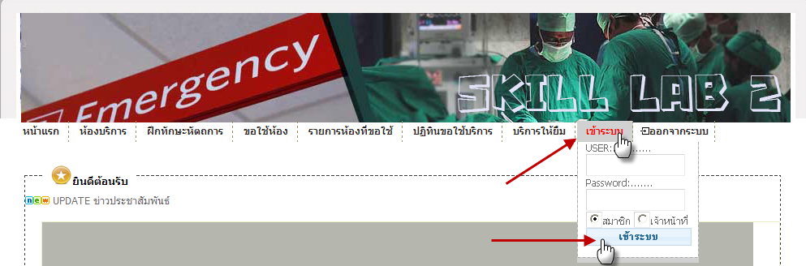
รูปที่ 4.1 การเข้าสู่ระบบ ด้วย Username และ password

4.2 เมนูของระบบ Skill Lab มี ดังนี้
- หน้าแรก มีรายละเอียด ดังนี้
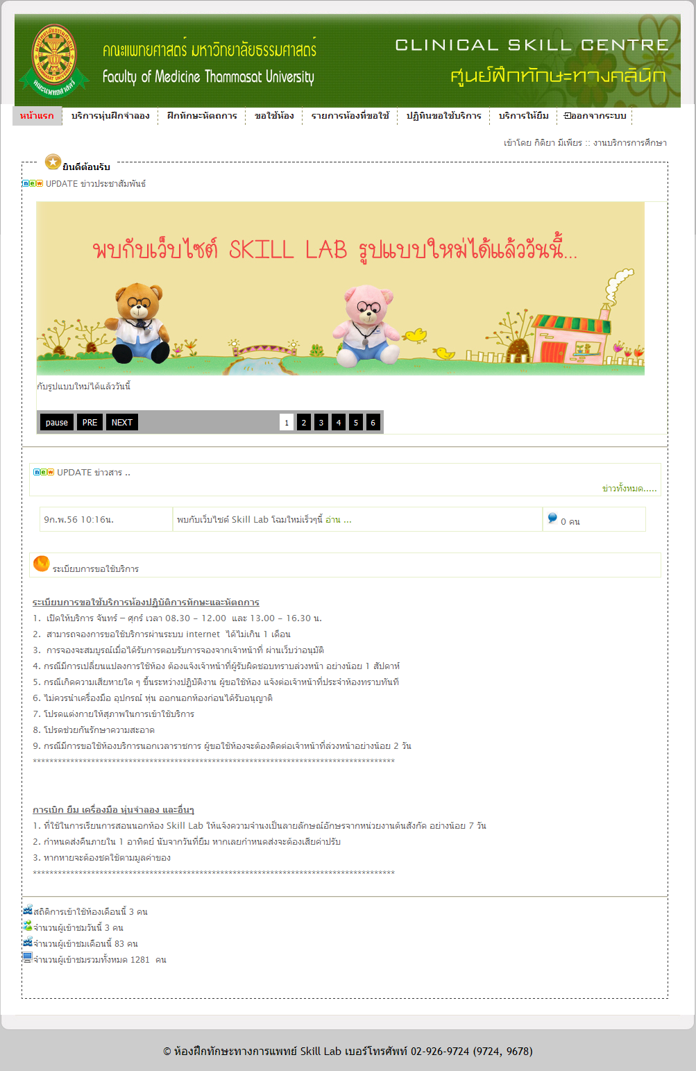
รูปที่ 4.2 แสดงหน้าของ เมนูหน้าแรก
- ข่าวประชาสัมพันธ์
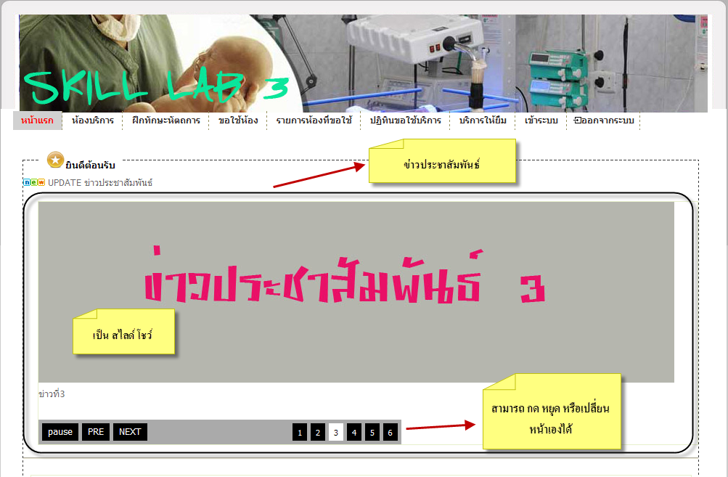
รูปที่ 4.3 แสดงส่วนของข่าวประชาสัมพันธ์ ในเมนูหน้าแรก

- ข่าวสาร
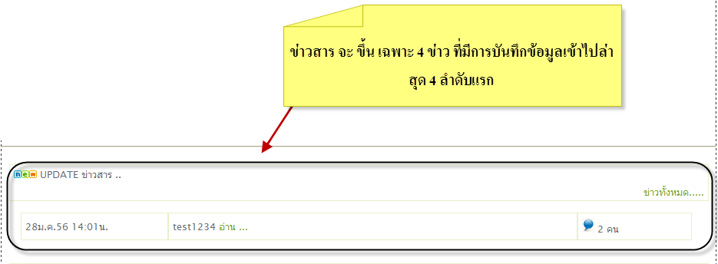
รูปที่ 4.4 แสดงส่วนของข่าวสาร ในเมนูหน้าแรก

เมนูย่อย ของเมนูใหญ่ “หน้าแรก”
  - เกี่ยวกับเรา
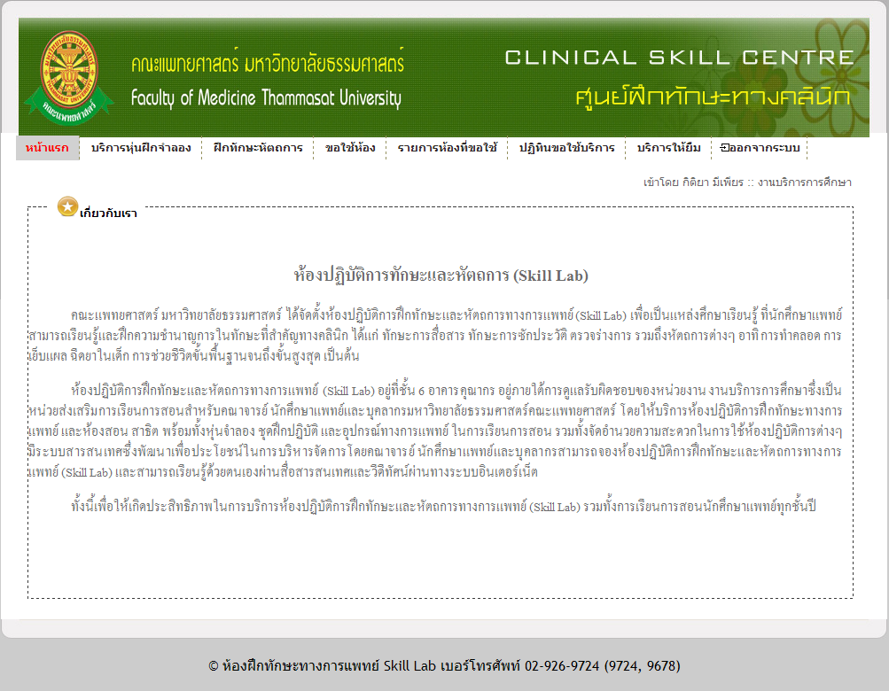
รูปที่ 4.5 แสดงหน้า เมนูย่อย เกี่ยวกับเรา

  - คณะอนุกรรมการ
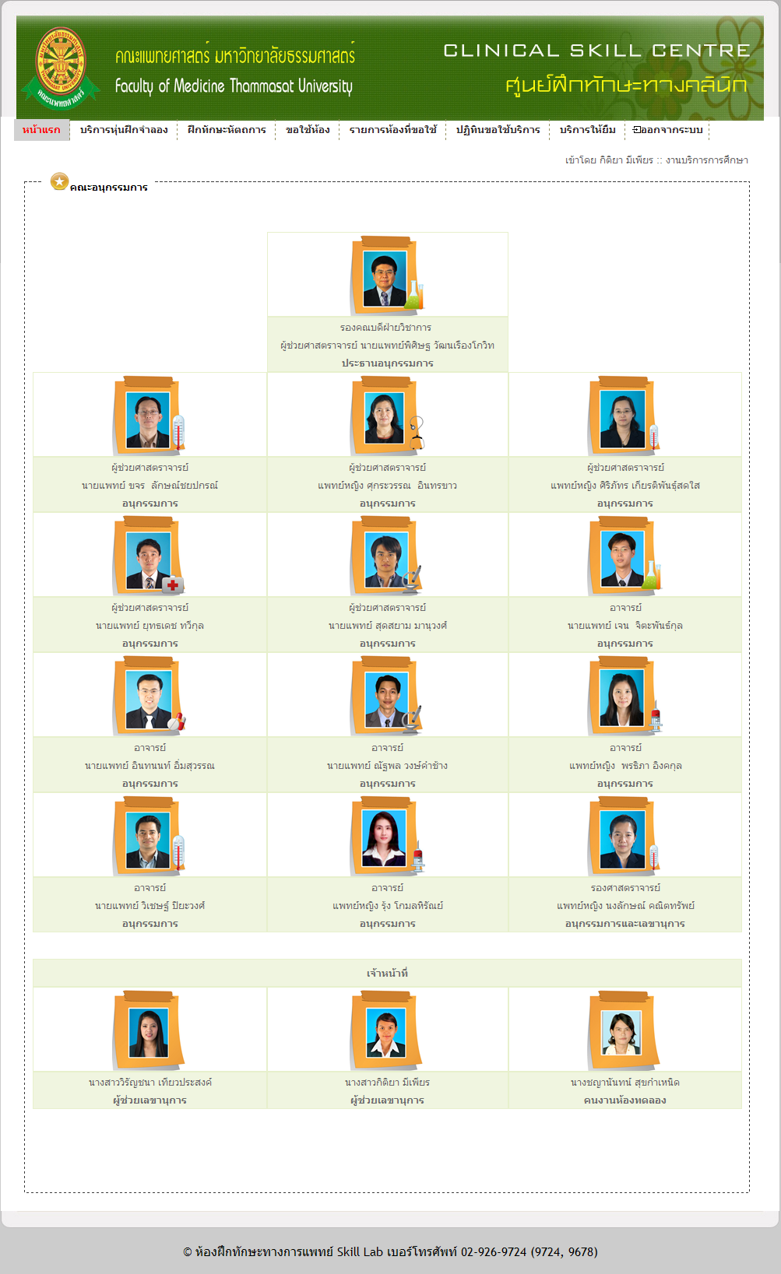
รูปที่ 4.6 แสดงหน้า เมนูย่อย คณะอนุกรรมการ
  - บริการห้องฝึกทักษะทางการแพทย์
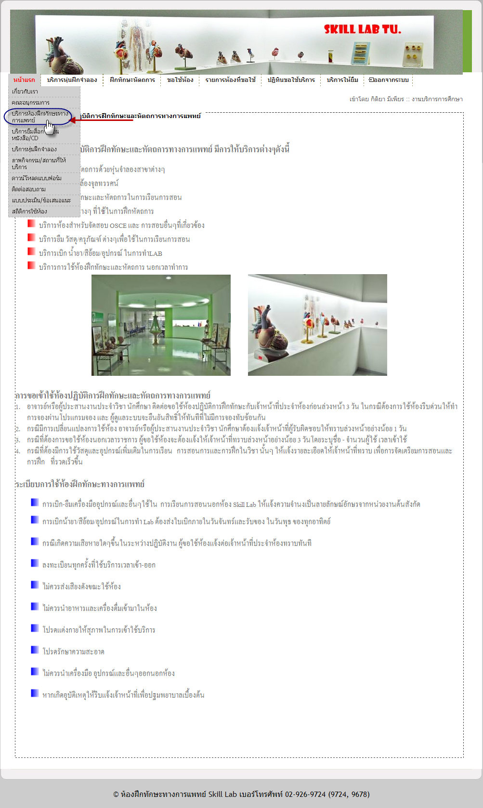
รูปที่ 4.7 แสดงหน้า เมนูย่อย บริการห้องฝึกทักษะทางการแพทย์
  - บริการยืมสื่อการสอนหนังสือ/CD
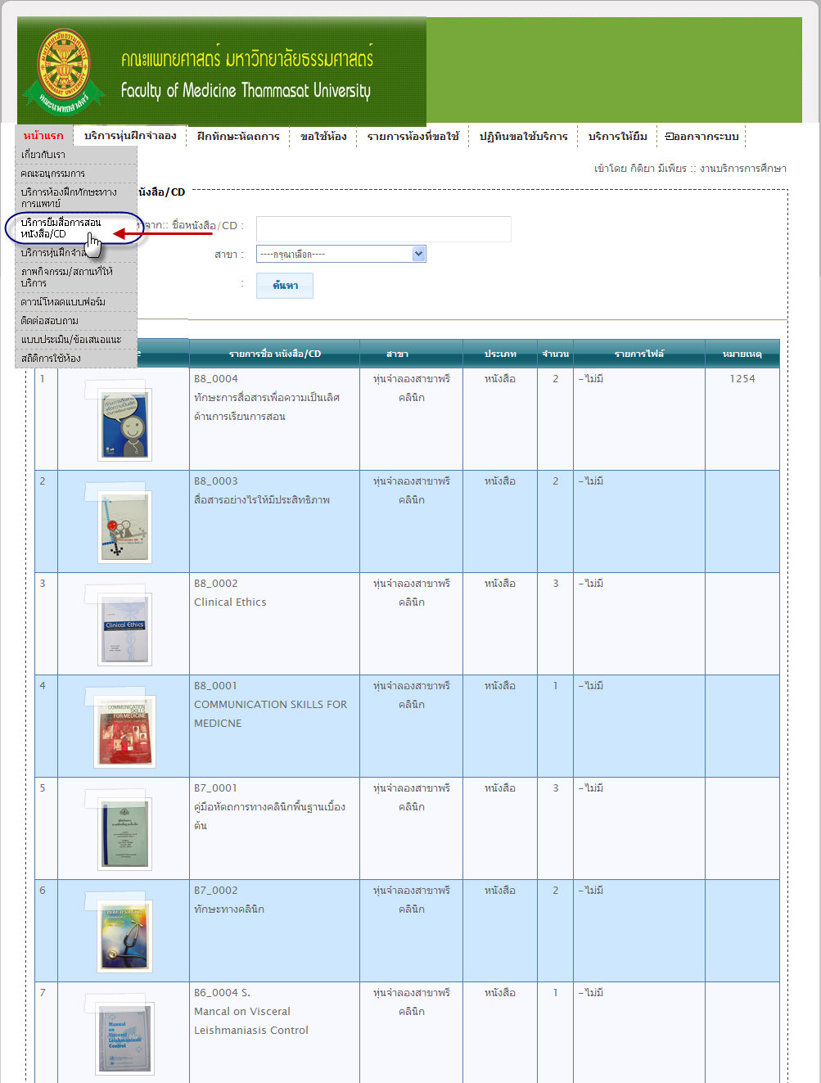
รูปที่ 4.8 แสดงหน้า เมนูย่อย บริการยืมสื่อการสอนหนังสือ/CD

  - บริการหุ่นฝึกจำลอง
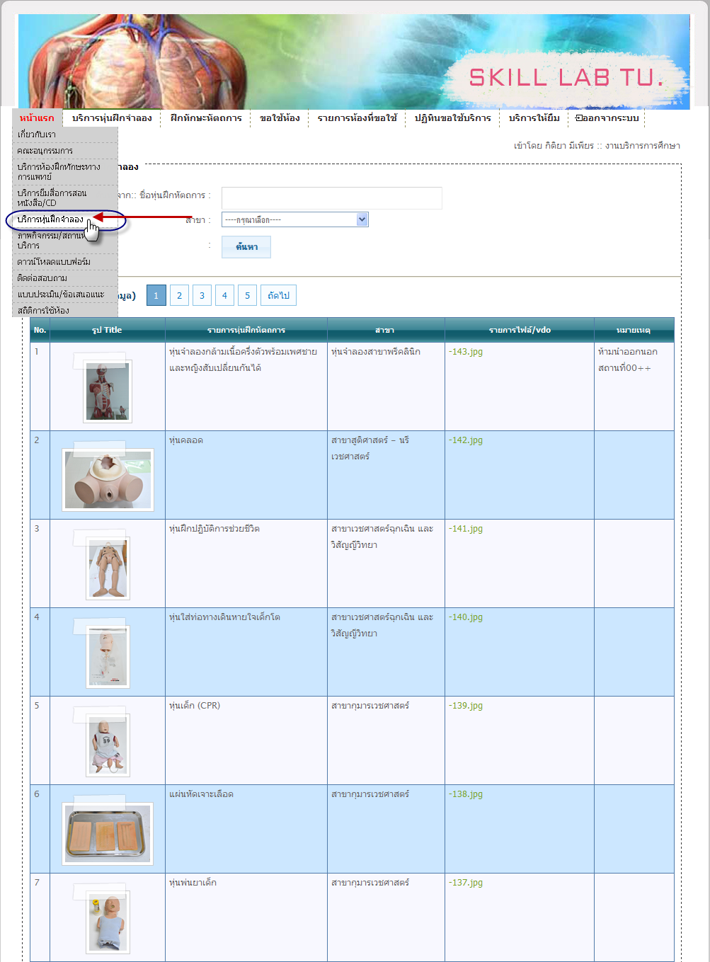
รูปที่ 4.9 แสดงหน้า เมนูย่อย บริการหุ่นฝึกจำลอง

  - ภาพกิจกรรม/สถานที่ให้บริการ
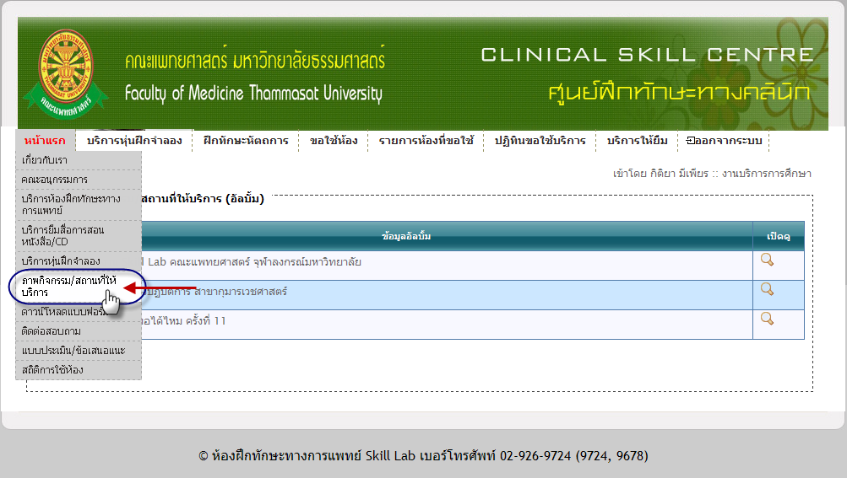
รูปที่ 4.10 แสดงหน้า เมนูย่อย ภาพกิจกรรม/สถานที่ให้บริการ

- จะแสดงรายงานชื่ออัลบั้ม เมื่อต้องการดูรูปภาพในอัลบั้ม ให้คลิก ที่
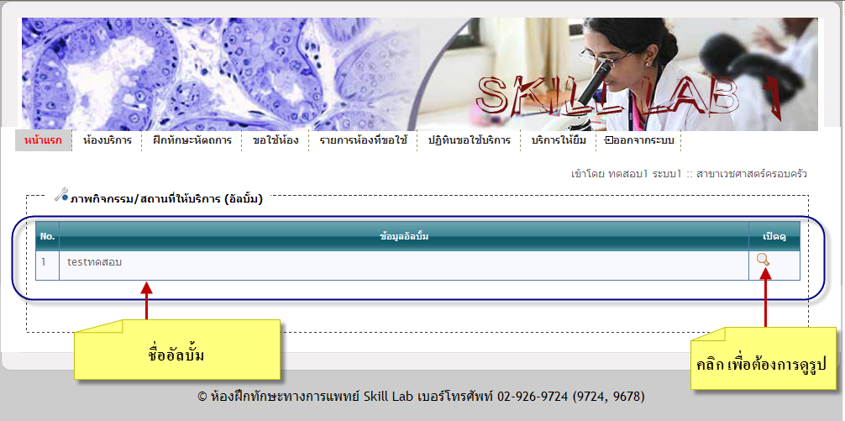
รูปที่ 4.11 แสดงรายงานชื่ออัลบั้ม

- เมื่อ คลิก จะแสดงรูปภาพในอัลบั้มนั้น ดังนี้
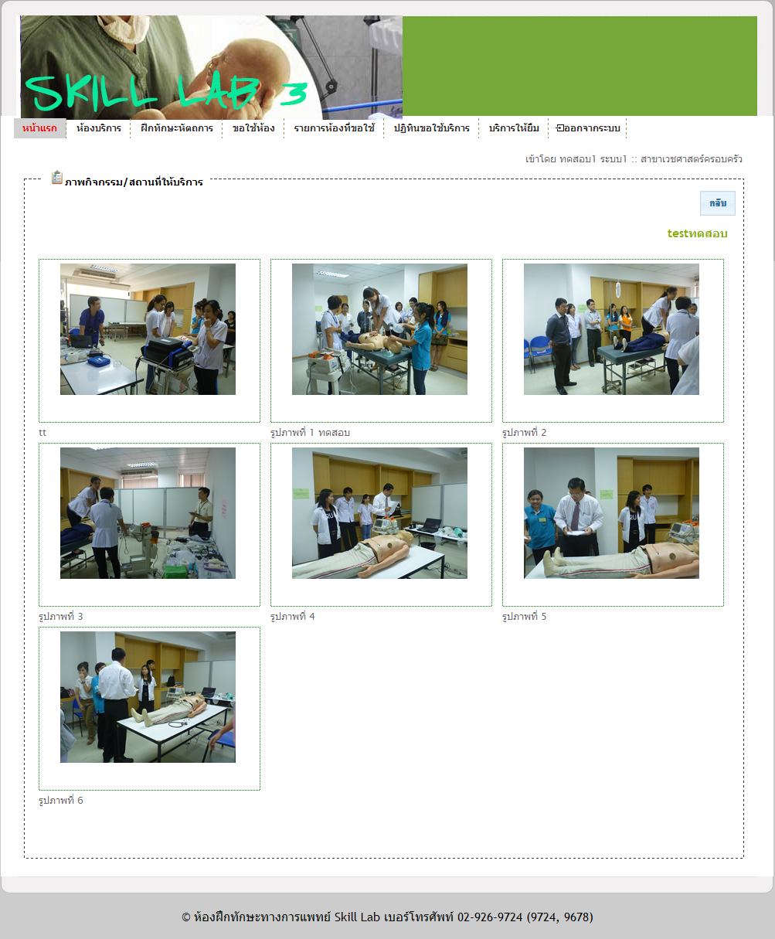
รูปที่ 4.12 แสดงรูปภาพในอัลบั้ม

  - ดาวน์โหลดแบบฟอร์ม
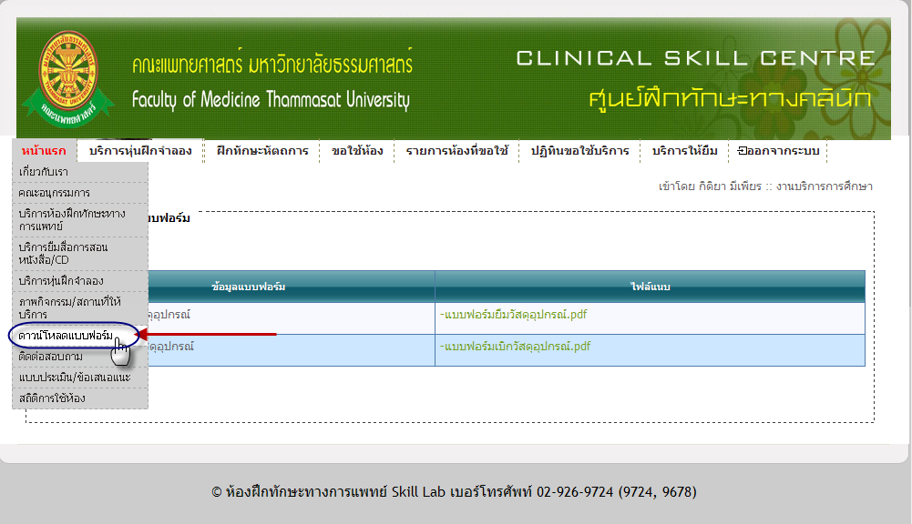
รูปที่ 4.13 แสดงหน้า เมนูย่อย ดาวน์โหลดแบบฟอร์ม
- หน้านี้จะแสดง รายงานแบบฟอร์มที่มีให้ดาวน์โหลด เมื่อต้องการดาวน์โหลด ให้คลิกที่ ชื่อไฟล์แนบ จะสามารถดาวน์โหลด ได้
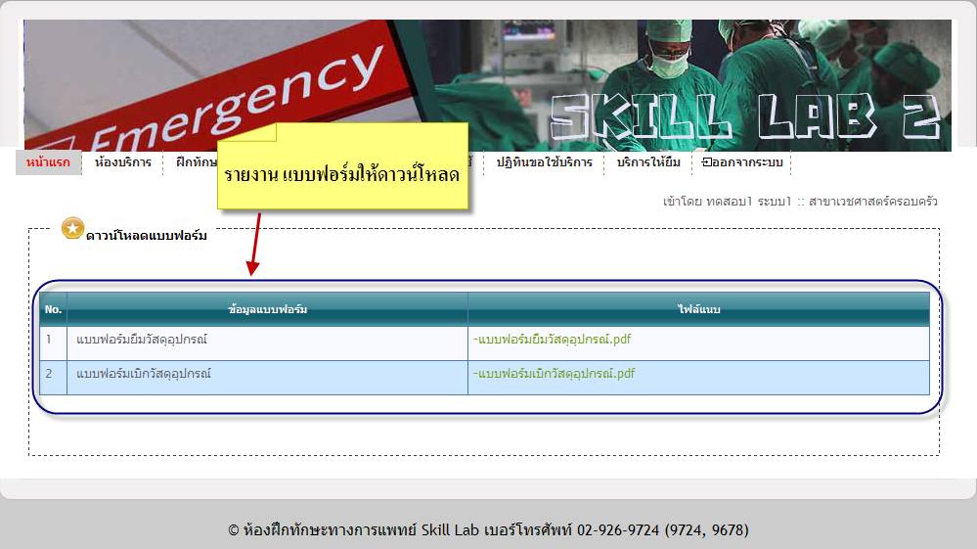
รูปที่ 4.14 แสดงรายงานแบบฟอร์มที่มีให้ดาวน์โหลด
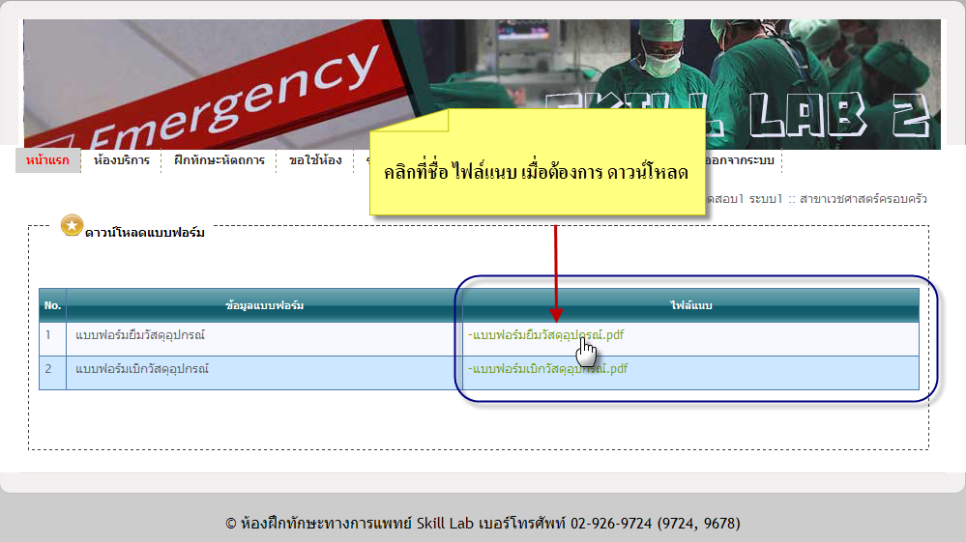
รูปที่ 4.15 แสดงไฟล์แบบฟอร์มที่มีให้ดาวน์โหลด
  - ติดต่อ-สอบถาม
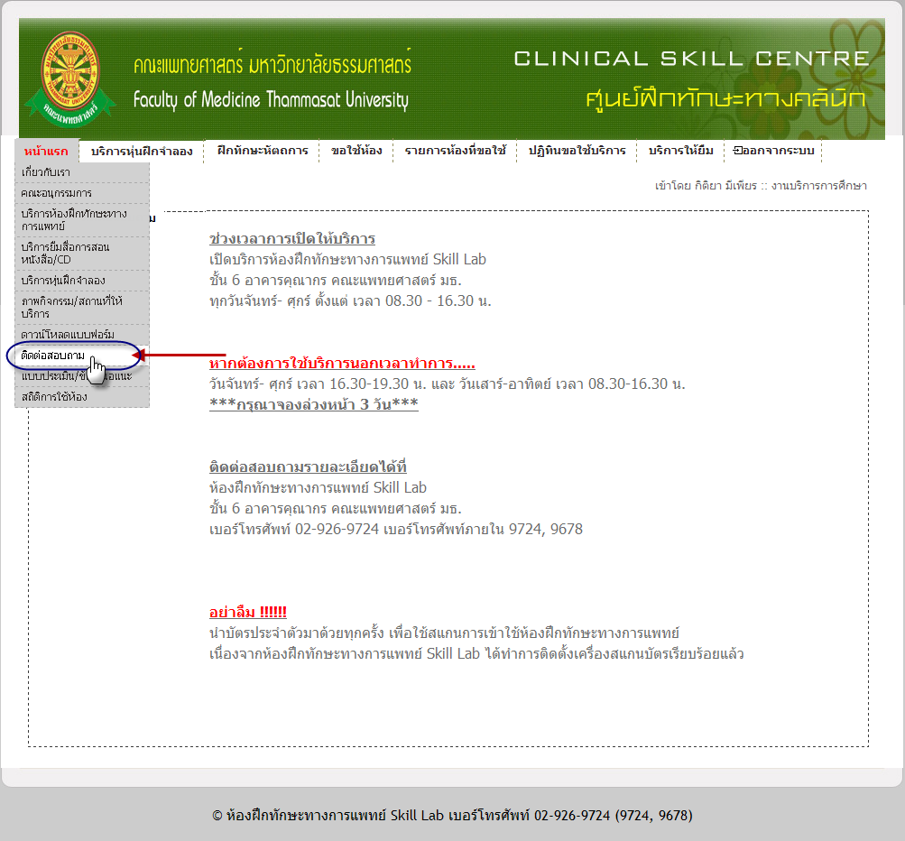
รูปที่ 4.16 แสดงหน้า เมนูย่อย ติดต่อ-สอบถาม

  - แบบประเมิน/ข้อเสนอแนะ
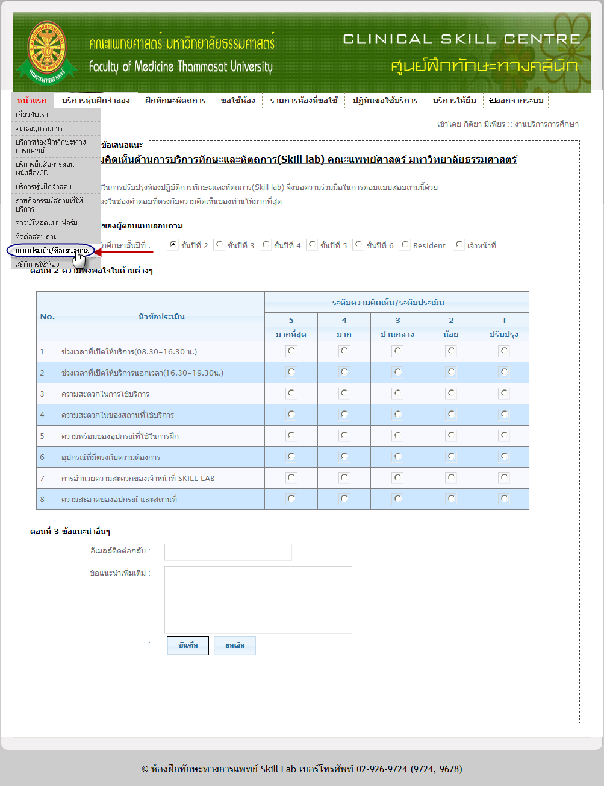
รูปที่ 4.17 แสดงหน้า เมนูย่อย แบบประเมิน/ข้อเสนอแนะ

- ตอนที่ 1 ทำการเลือกกลุ่มของผู้ประเมิน โดยใช้เมาส์คลิก ที่ ในกลุ่มนั้น
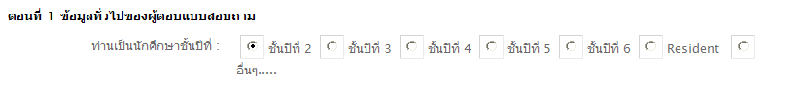
รูปที่ 4.18 แสดงส่วนของตอนที่ 1 ในเมนูย่อย แบบประเมิน/ข้อเสนอแนะ

- ตอนที่ 2 ทำการประเมิน โดยใช้เมาส์คลิก ที่ เลือกหัวข้อคะแนนที่ต้องการ
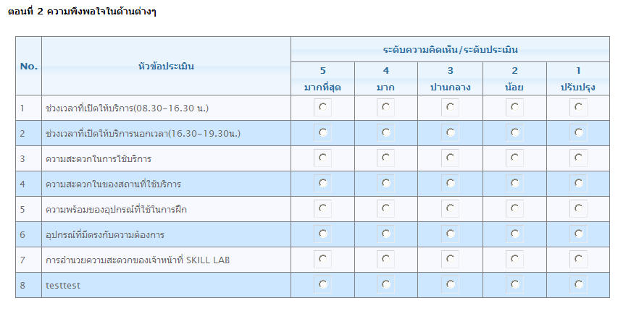
รูปที่ 4.19 แสดงส่วนของตอนที่ 2 ในเมนูย่อย แบบประเมิน/ข้อเสนอแนะ

- ตอนที่ 3 สามารถกรอกข้อมูลเพิ่มเติม เพื่อให้ผู้ดูแลระบบทราบได้
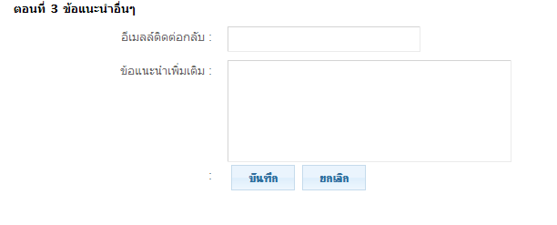
รูปที่ 4.20 แสดงส่วนของตอนที่ 3 ในเมนูย่อย แบบประเมิน/ข้อเสนอแนะ
- เมื่อทำตอนที่ 1 – ตอนที่ 3 เรียบร้อย ให้ทำการคลิก ที่ปุ่ม บันทึก
  - สถิติการใช้ห้อง
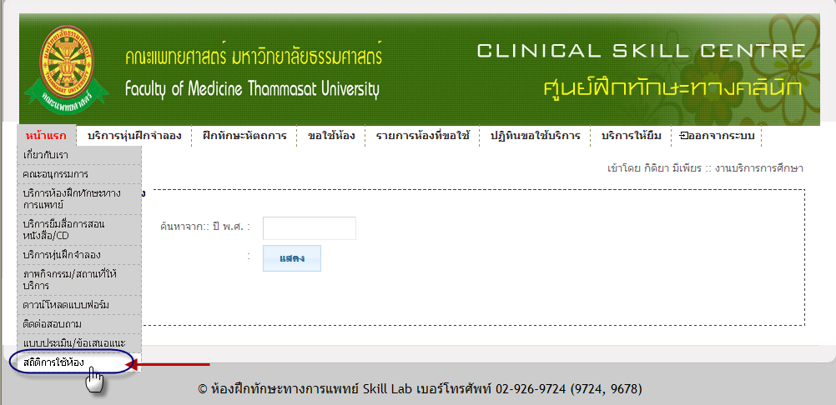
รูปที่ 4.21 แสดงหน้า เมนูย่อย สถิติการใช้ห้อง

- ทำการค้นหา ปีพ.ศ. ที่ต้องการ
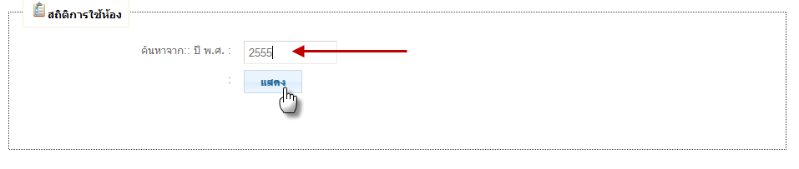
รูปที่ 4.22 ค้นหา ปีพ.ศ.เพื่อต้องการให้แสดงรายงานสถิติการใช้ห้อง

- จะแสดงรายละเอียดในรูปแบบของ รายงาน และกราฟ ดังรูป
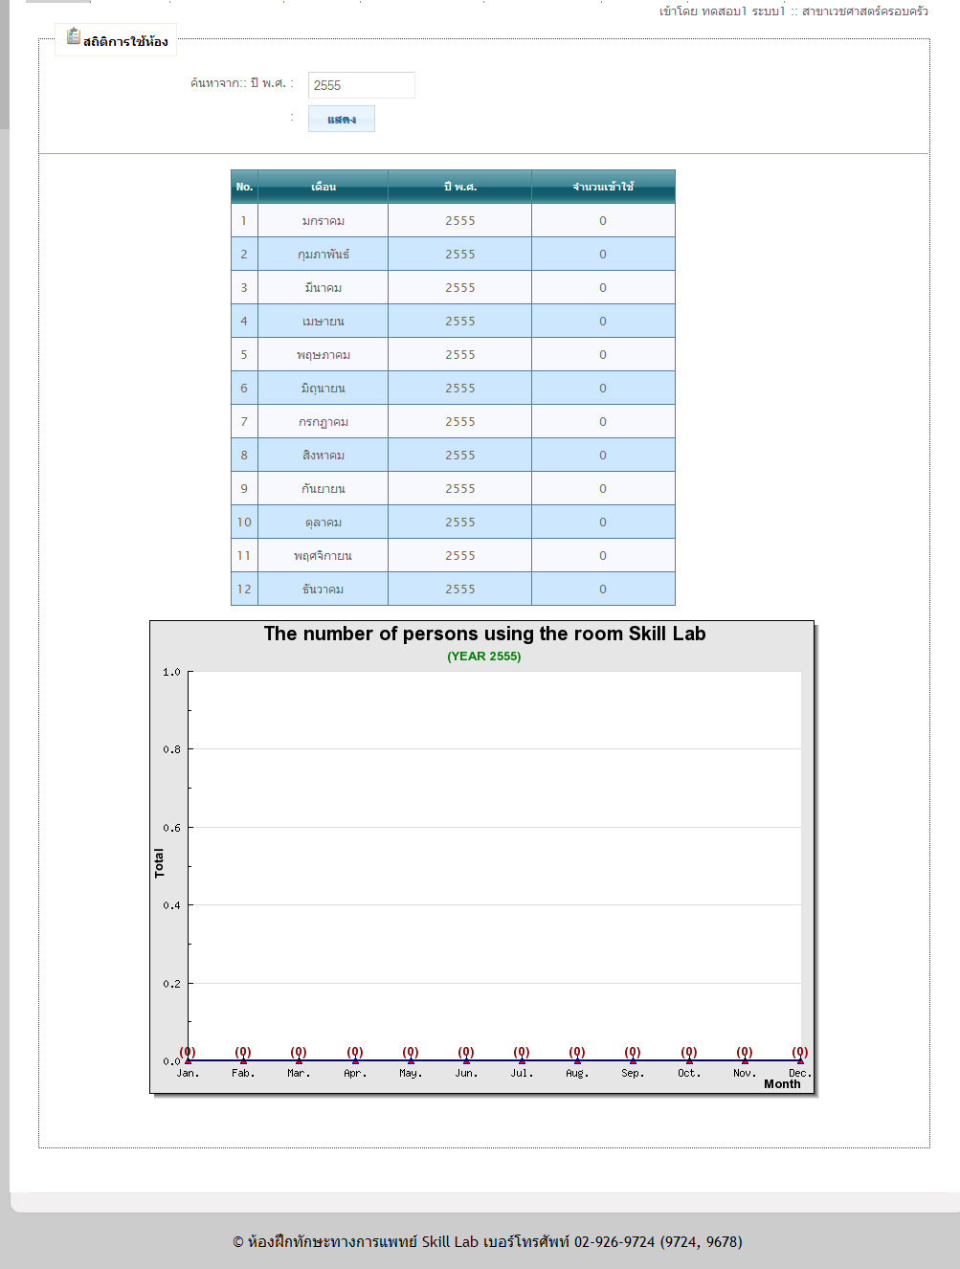
รูปที่ 4.23 แสดงรายงานสถิติการใช้ห้อง และ กราฟ

- บริการหุ่นฝึกจำลอง สามารถค้นหาได้จาก รายละเอียดชื่อครุภัณฑ์ และ สาขา
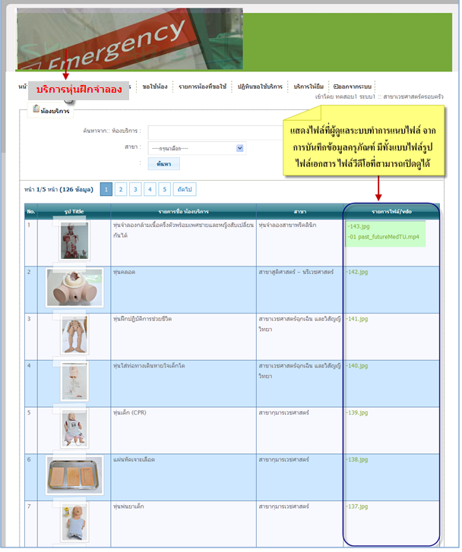
รูปที่ 4.24 แสดงหน้าของ เมนูบริการหุ่นฝึกจำลอง

- เมื่อต้องการที่จะดูไฟล์แนบ ให้ทำการคลิกที่ชื่อไฟล์แนบ นั้น
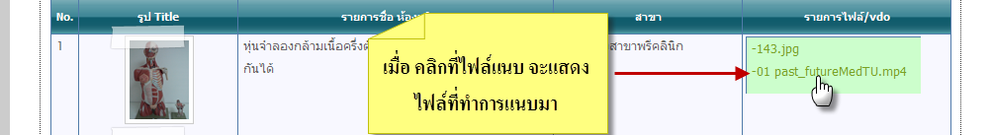
รูปที่ 4.25 คลิกไฟล์เพื่อแสดงข้อมูล ใน เมนูบริการหุ่นฝึกจำลอง
- ฝึกทักษะหัตถการ สามารถค้นหา ได้จาก ชื่อCAI ,รายละเอียด และ สาขา
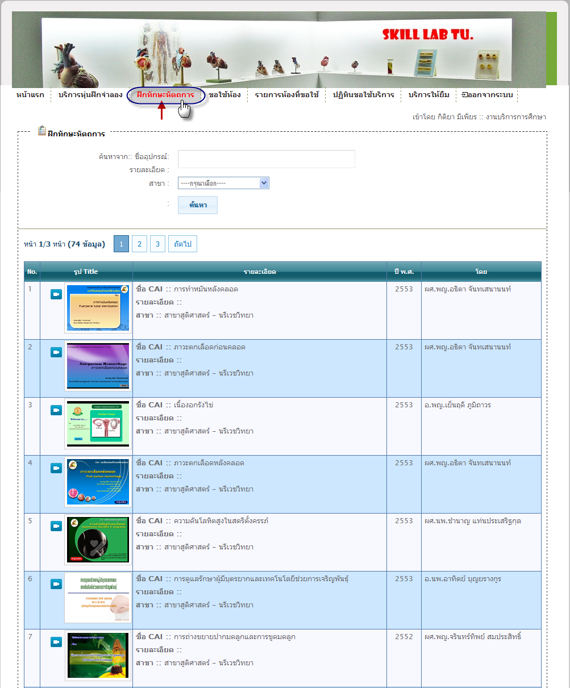
รูปที่ 4.26 แสดงหน้าของ เมนูฝึกทักษะหัตถการ

- เมื่อต้องการดูไฟล์ CAI ให้ทำการ คลิกที่รูป CAI นั้น
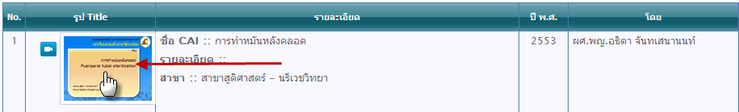
รูปที่ 4.27 คลิกที่รูป CAI เพื่อต้องการให้แสดงไฟล์ ใน เมนูฝึกทักษะหัตถการ
- ขอใช้ห้อง สามารถ ค้นหา ชื่อห้องที่ต้องการจะเข้าใช้งานได้
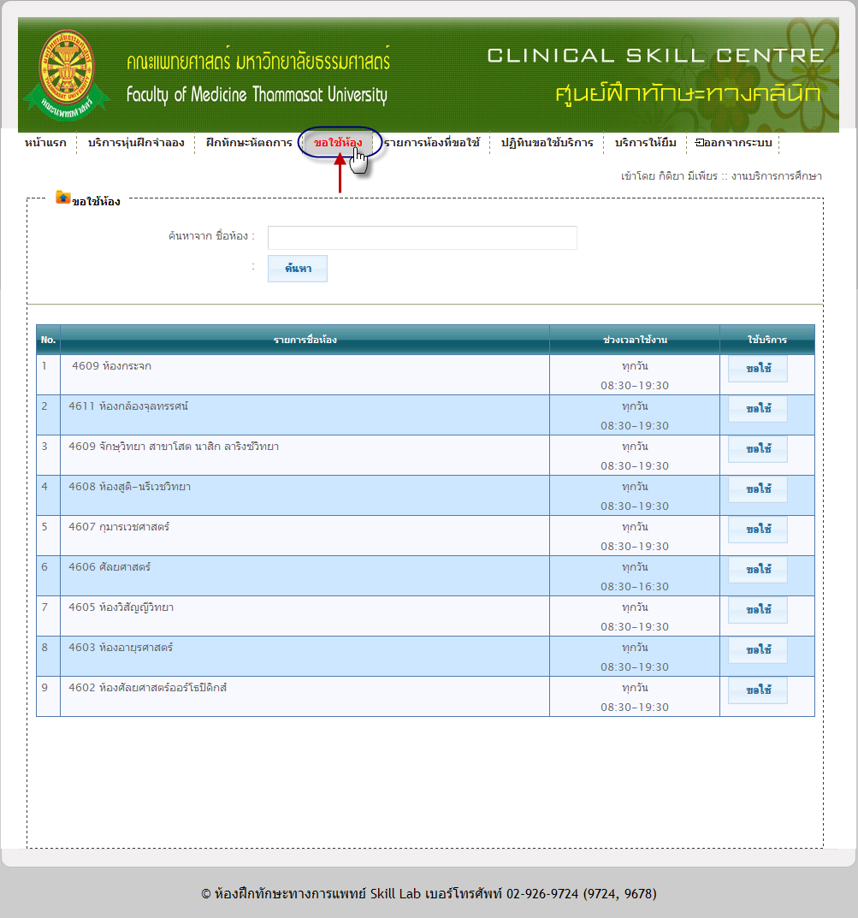
รูปที่ 4.28 แสดงหน้าของ เมนูขอใช้ห้อง

- เมื่อต้องการจะขอใช้ห้อง ให้ทำการคลิกที่ปุ่ม ขอใช้
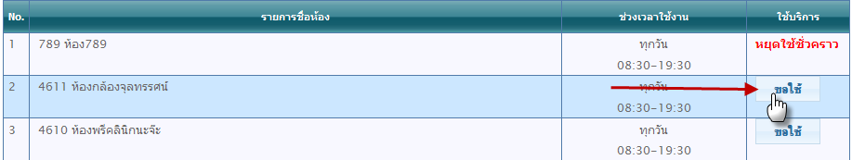
รูปที่ 4.29 แสดงการคลิกที่ ปุ่ม ขอใช้ ใน เมนูขอใช้ห้อง

- จากนั้นจะแสดง หน้าปฏิทิน สามารถทำการเลือกวันที่ โดยทำการคลิกเมาส์ที่ ในวันที่ที่ต้องการขอใช้บริการ และทำการกรอกข้อมูลรายละเอียด ด้านล่างของปฏิทิน
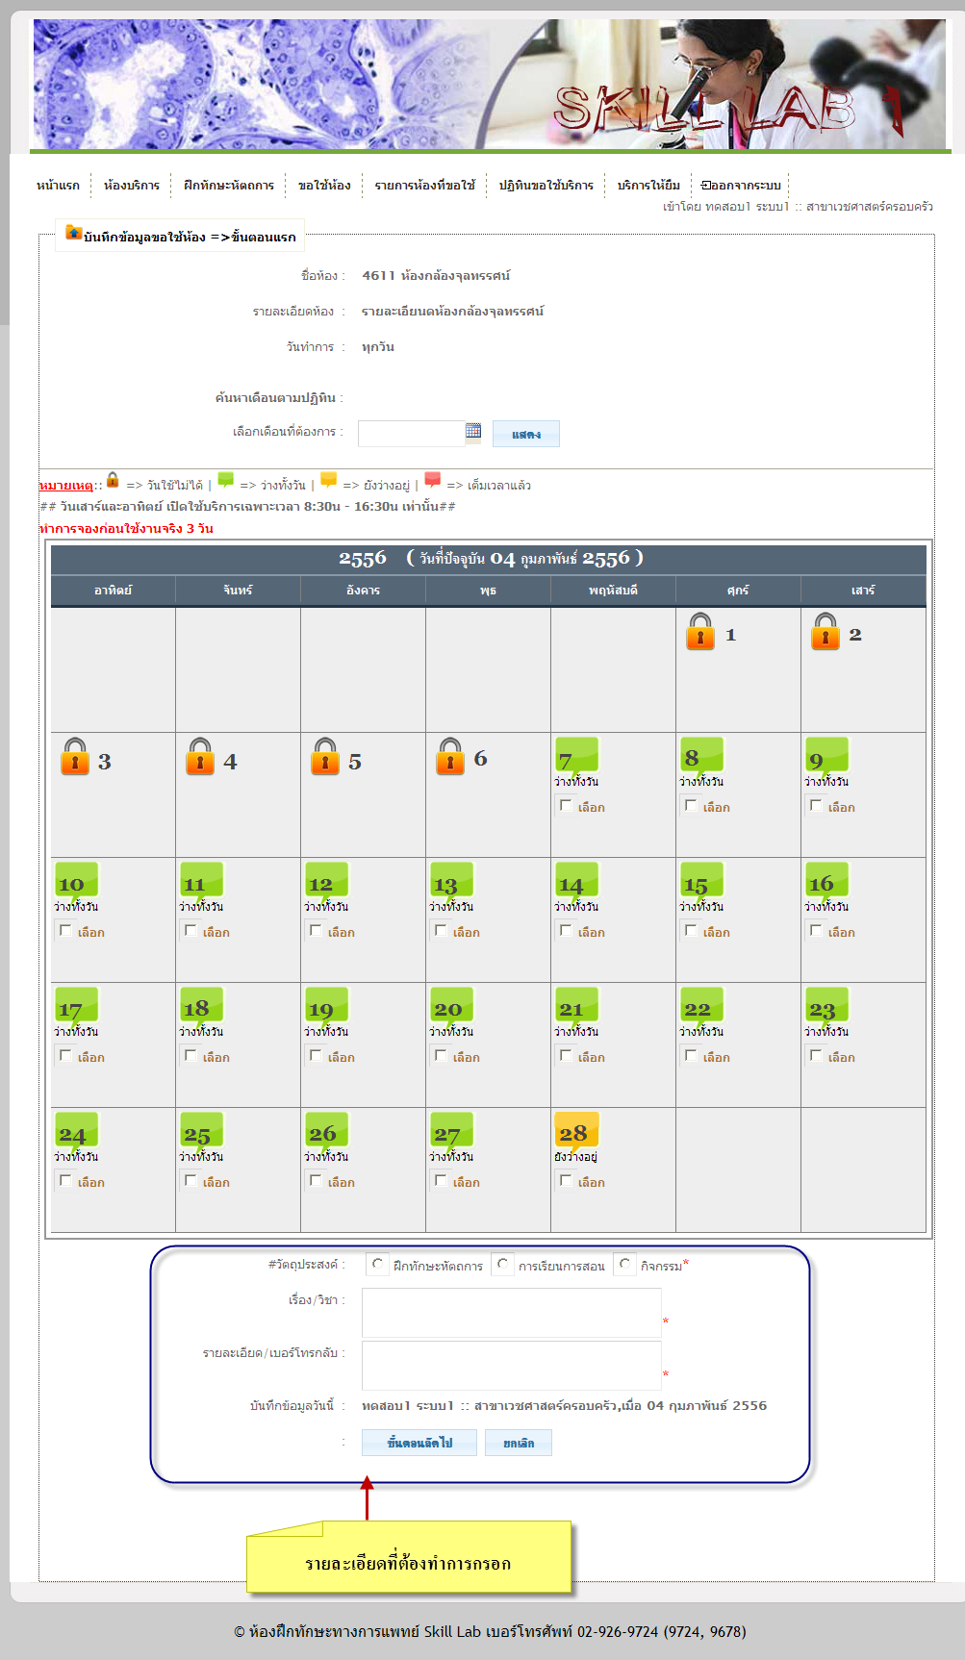
รูปที่ 4.30 แสดงหน้าปฏิทินการขอใช้

- เมื่อทำการเลือกวันที่ และกรอกข้อมูลรายละเอียดเรียบร้อยแล้ว ให้คลิกปุ่ม ขั้นตอนถัดไป
- เมื่อคลิกที่ปุ่ม แล้วจะแสดงเวลาขึ้นมาให้เลือก เวลาที่ต้องการจะขอใช้บริการ โดยทำการคลิกที่คอลัมน์ วันที่ที่ต้องการ ในแถว เวลาที่ต้องการ จะขึ้นเครื่องหมาย ในช่องนั้น เมื่อเลือกเวลาที่ต้องการแล้วคลิกที่ ปุ่มบันทึก
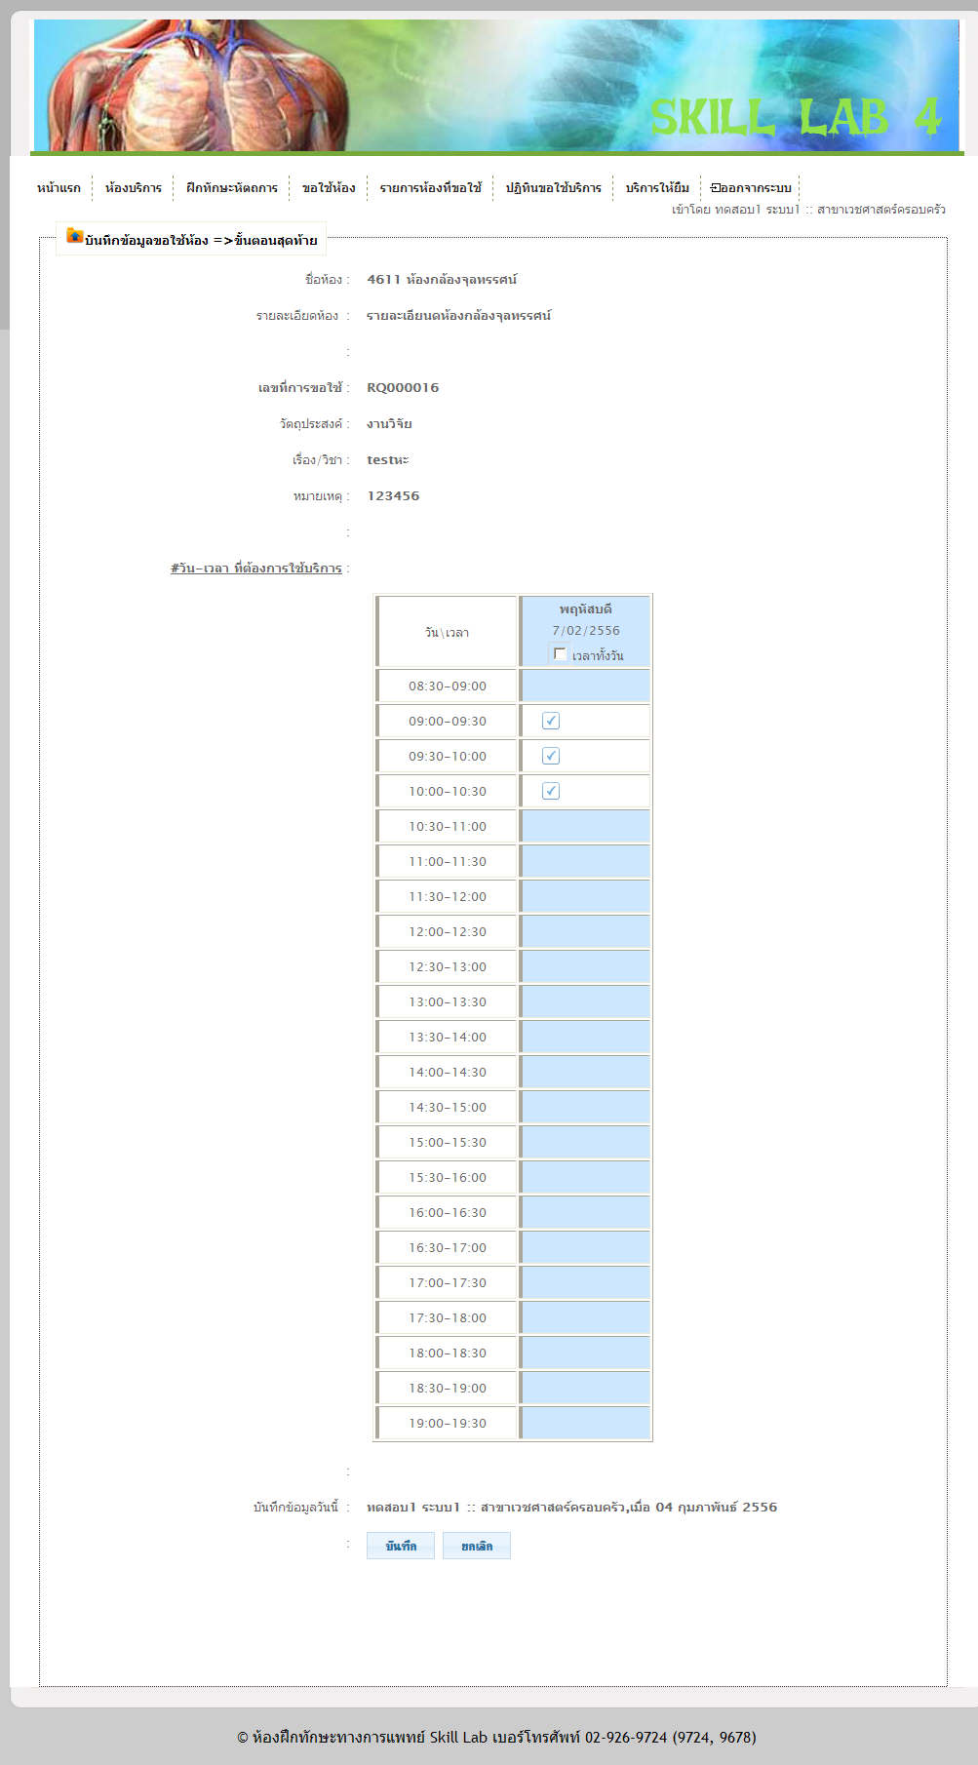
รูปที่ 4.31 แสดงหน้าการจองเวลาในการขอใช้ห้อง
- รายการห้องที่ขอใช้ สามารถค้นหา เลขที่การขอใช้ ชื่อห้อง รายละเอียดห้อง และ วันที่ขอใช้บริการได้ จะแสดงรายงาน การขอใช้บริการ ของผู้ใช้คนนั้นที่ทำการ log in เข้าระบบ
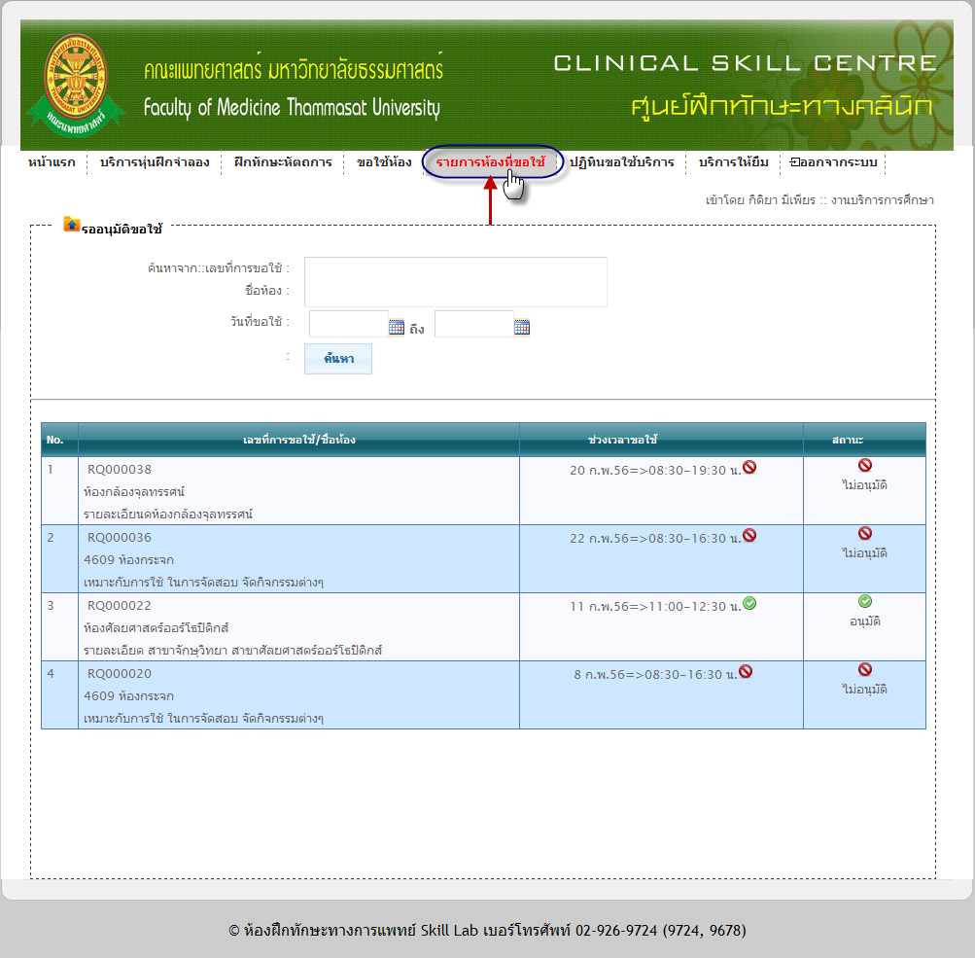
รูปที่ 4.32 แสดงหน้าของ เมนูรายการห้องที่ขอใช้

- ปฏิทินขอใช้บริการ สามารถทำการค้นหาวันที่ ได้ จะแสดงปฏิทิน ขึ้นมาให้เลือกวันที่ที่ต้องการดูรายละเอียด โดยรายละเอียดเป็นรายละเอียดการขอใช้บริการ ของผู้ใช้คนนั้นที่ ทำการ log in เข้าสู่ระบบ
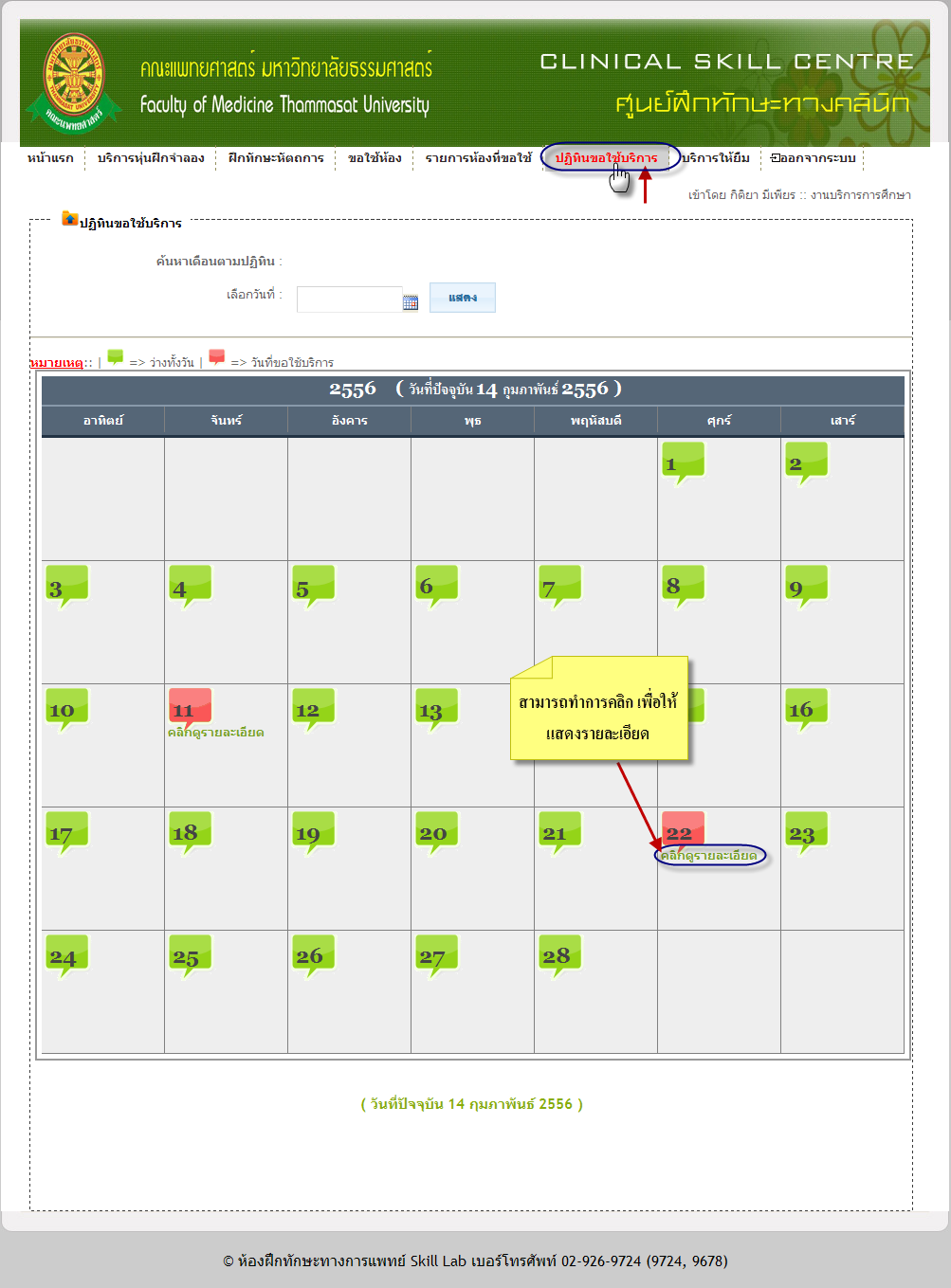
รูปที่ 4.33 แสดงหน้าของ เมนูปฏิทินขอใช้บริการ

- บริการให้ยืม สามารถทำการ ค้นหา ชื่อหนังสือ/CD จะแสดงรายงาน ของหนังสือ และ CD
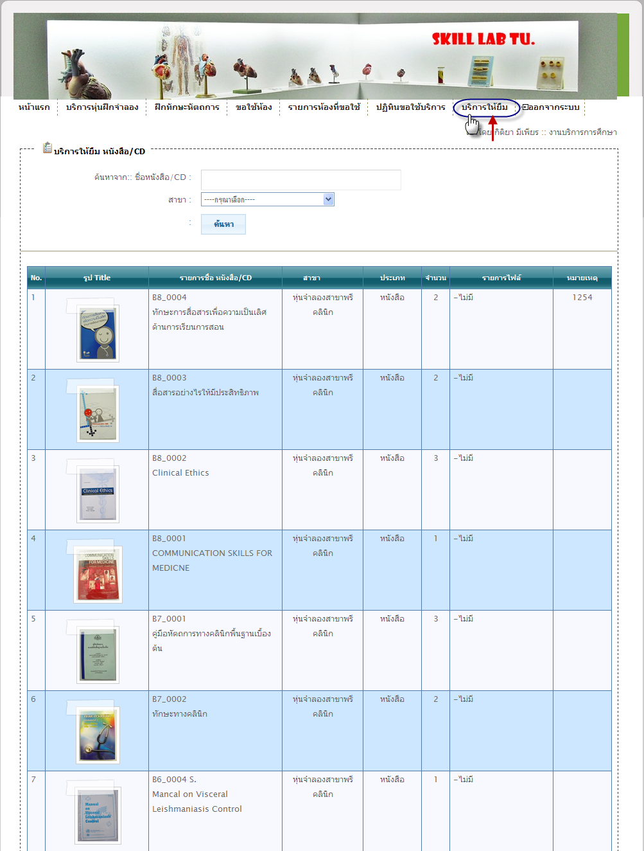
รูปที่ 4.34 แสดงหน้าของ เมนูบริการให้ยืม

- เข้าระบบ คลิกที่เมนูเข้าระบบ จะแสดงช่องให้กรอกข้อมูล
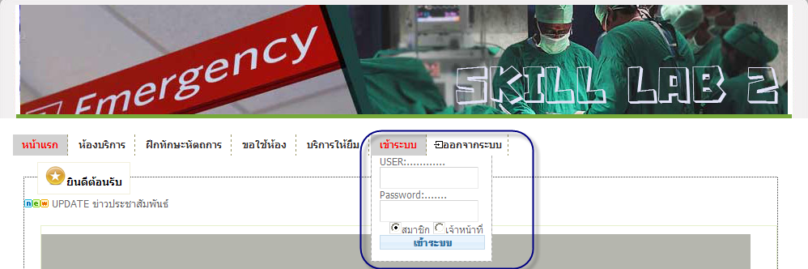
รูปที่ 4.35 แสดงการเข้าระบบ เมนูเข้าระบบ
การแสดงชื่อเมนู มี 2 กรณี ดังนี้
  - กรณีที่ ไม่ทำการเข้าสู่ระบบ (Log in) จะมีเมนูแสดง 7 เมนู ดังนี้
    - หน้าแรก
    - บริการหุ่นฝึกจำลอง
    - ฝึกทักษะหัตถการ ซึ่งในเมนู จะไม่สามารถทำการเล่นไฟล์ ของ CAI ได้
    - ขอใช้ห้อง แสดงรายงานห้อง แต่ไม่สามารถขอใช้บริการได้
    - บริการให้ยืม
    - เข้าระบบ
    - ออกจากระบบ
  - กรณี ทำการเข้าสู่ระบบ (Log in) จะมีเมนูแสดง 8 เมนู ดังนี้
    - หน้าแรก
    - บริการหุ่นฝึกจำลอง
    - ฝึกทักษะหัตถการ ซึ่งในเมนู จะสามารถทำการเล่นไฟล์ ของ CAI ได้
    - ขอใช้ห้อง แสดงรายงานห้อง และสามารถขอใช้บริการได้
    - รายงานห้องที่ขอใช้
    - ปฏิทินขอใช้บริการ
    - บริการให้ยืม
    - ออกจากระบบ

- ออกจากระบบ เมื่อคลิกออกจากระบบ จะแสดงเมนูที่ หน้าแรก ดังรูป 4.36
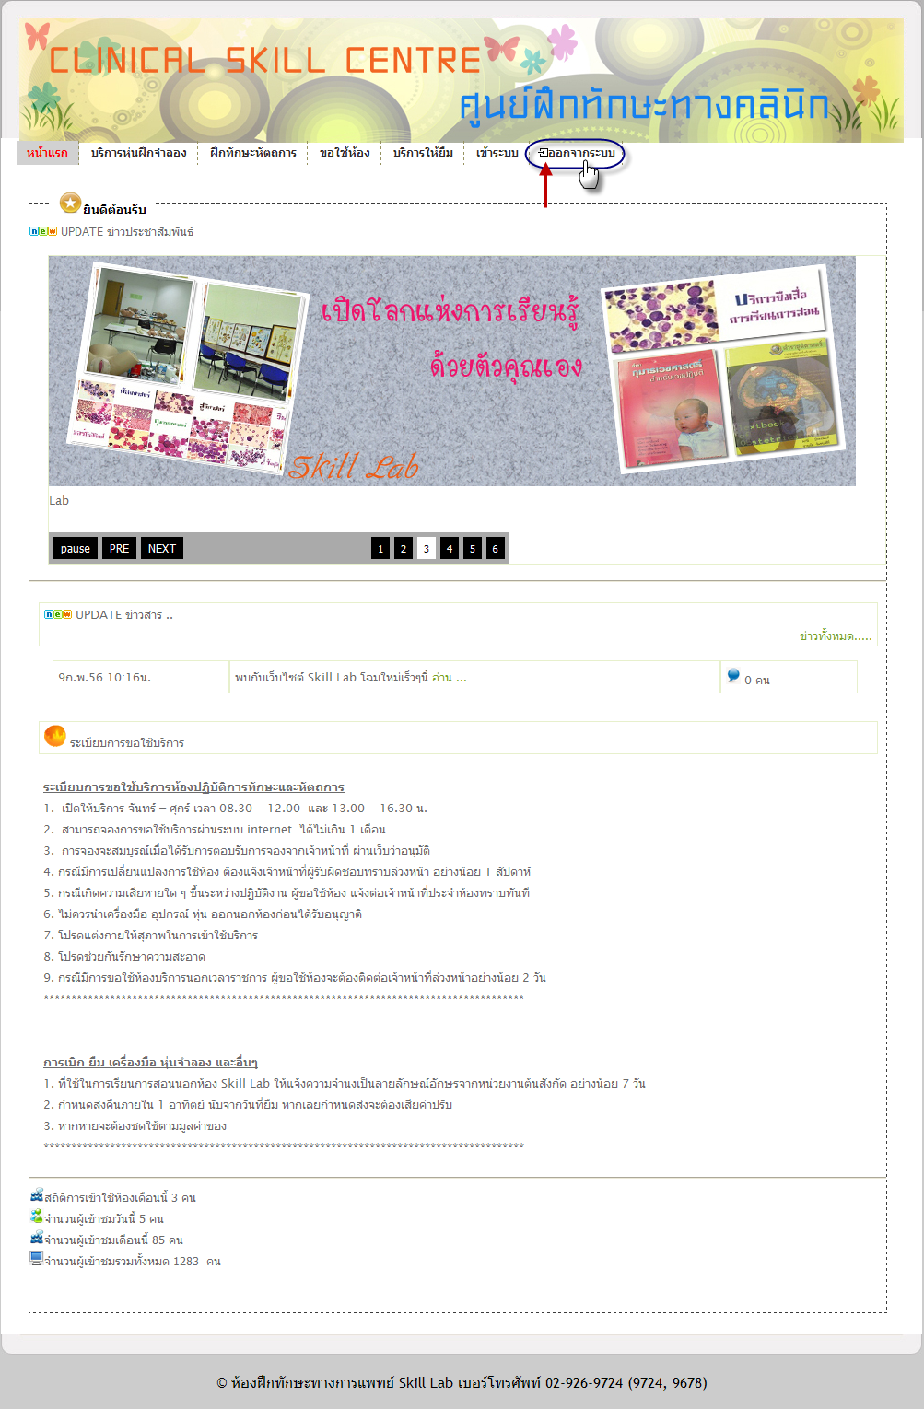
รูปที่ 4.36 แสดงการออกจากระบบ

